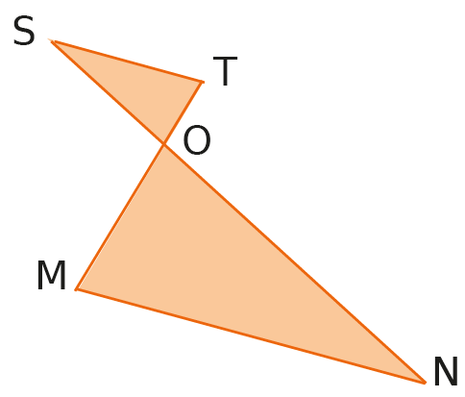
Page 300. Exercice 15.

Démontre que les droites (MN) et (ST) sont parallèles.
On donne OM = 2,8 cm ; ON = 5,4 cm ; OS = 2,7 cm et OT = 1,4 cm.

